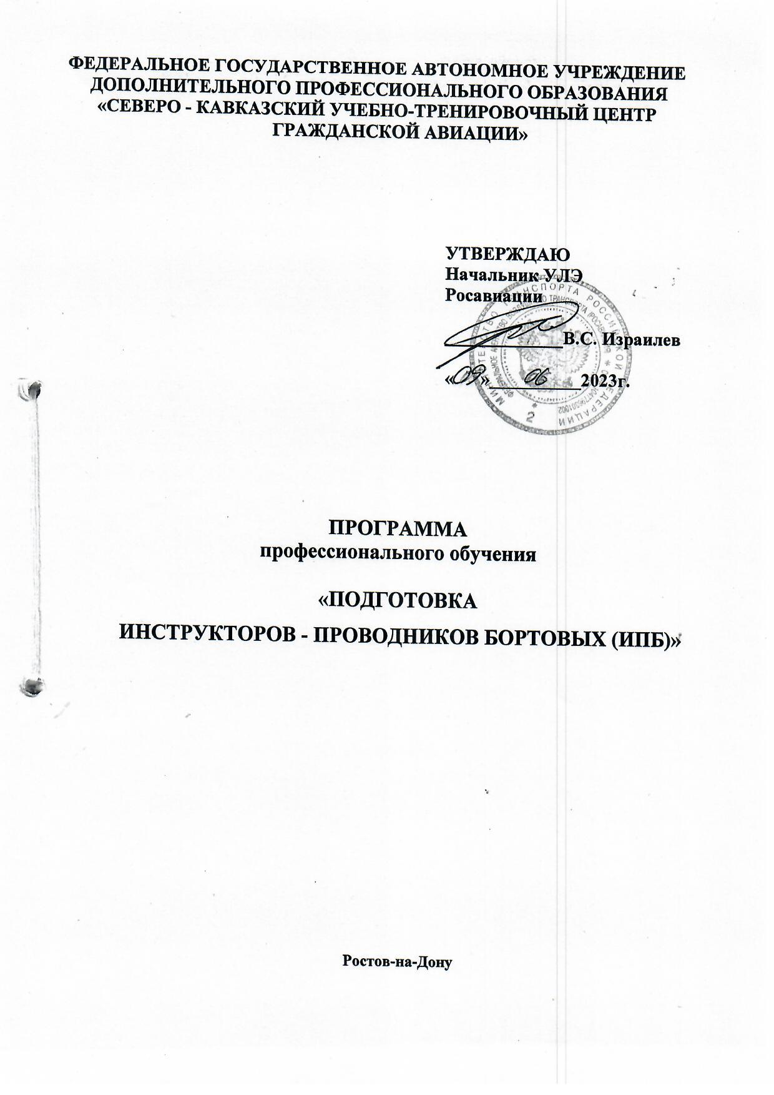

Глава 2. ПЛАН ПОДГОТОВКИ
2.1. Форма подготовки
Основной формой обучения слушателей является очная с отрывом от производства. Занятия проводятся в специализированных классах и сопровождаются демонстрацией видеофильмов, графического материала (плакатов, схем, графиков).
Практические занятия проводятся в специализированных классах ФГАУ ДПО «Северо-Кавказский УТЦ ГА» и на тренажерных устройствах ВС.

Самостоятельная подготовка проводится в индивидуальном порядке с использованием методической и учебной литературы, технических средств обучения ФГАУ ДПО «Северо-Кавказский УТЦ ГА» вне учебного времени. Время самостоятельной подготовки не входит в общее время, предусмотренное тематическим планом Программы.
2.2. Продолжительность и режим занятий
Продолжительность обучения по данной программе составляет 80 учебных (академических) часов.
Продолжительность учебного часа - 45 минут,
Продолжительность учебного дня - 8 учебных часов.
Срок обучения по программе - 10 учебных дней.
Форма контроля – квалификационный экзамен, зачёты.
2.3. Этапы подготовки
Данная программа предусматривает теоретическую подготовку и практическую подготовку по дисциплине «Организация работы инструктора-проводника бортового (ИПБ)».
2.4. Перечень разделов и учебных дисциплин
№ | Наименование учебных дисциплин | Количество часов |  |  | Форма контроля,  час.
 |  | Всего  час | Лекции  час | Практ.  подгот  час
1. | «Основы воздушно-правовой подготовки» | 8 | 7 | - | зачет 1
2. | «Основы системы управления безопасностью полетов.  Обеспечение безопасности полётов» | 8 | 7 | - | зачет  1
3. | «Специальная подготовка в области человеческого фактора (CRM)» | 8 | 7 | - | зачет  1
4. | «Психология управления (менеджмента). Социально-психологические аспекты профессиональной деятельности ИПБ. Обеспечение взаимодействия в экипаже» | 8 | 7 | - | зачет  1
5. | «Организация работы инструктора-проводника бортового (ИПБ)» | 22 | 17 | 4 | зачет  1
6 | «Методика обучения» | 24 | 23 | - | зачет  1
 | Итоговый контроль | 2 |  |  | квалификац.  экзамен  2
 | Итого: | 80 | 68 | 4 | 8

